（令和６年４月現在）

**オンライン申請がスタート！パソコンやスマホで！**

**２４時間、土日でも申請できる！**

**詳細は９ページ又は「さいたま市指定難病」で検索**

**さいたま市**

**指定難病医療給付制度**

**申請の手引き**

目　　　次

ページ

|  |  |
| --- | --- |
| １．対象者について | １ |
| ２．対象疾病について | １ |
| ３．医療給付の範囲について | ２ |
| ４．支給認定について | ２ |
| ５．支給認定申請の流れ | ３ |
| ６．自己負担上限月額について | ４ |
| ７．申請に必要な書類 | ５ |
| ８．受給者証について | ７ |
| ９．申請内容に変更があった場合 | ７ |
| １０．さいたま市へ転入する場合 | ７ |
| １１．療養費（償還払い）の申請について | ８ |
| １２．登録者証について | ８ |
| １３．電子申請・届出サービスによるオンラインでの申請 | ９ |
| １４．その他 | ９ |
| 指定難病一覧 | １０ |
| 受付窓口一覧 | １５ |
| 申請書記載例 | １４ |

さいたま市では、難病の患者に対する医療等に関する法律（難病法）に基づき、国が指定した指定難病について医療給付を行っています。

この制度は、治療方法の確立等に資するため、難病患者データの収集を効率的に行い治療研究を推進することに加え、効果的な治療方法が確立されるまでの間、長期の療養による医療費の経済的な負担が大きい患者を支援する制度です。

この制度を利用いただくには、指定難病の患者（患者が１８歳未満の場合は保護者）からの申請が必要になります。

申請内容が認定され、医療給付が受けられる場合、**有効期間の開始日は、申請日から重症度分類を満たしていることを診断した日（臨床調査個人票に記載された診断年月日）（軽症高額該当の場合は、軽症高額の基準を満たした日の翌日）まで遡ることができます。ただし、さいたま市保健所又は保健センターが申請を受け付けた日からの遡りは原則１か月前まで、入院その他緊急の治療が必要であった場合等は最長３か月前までとなります**ので、速やかに申請してください。

また、有効期間以降も引き続き医療給付を受けるためには、毎年更新の手続きが必要となります。（７ページ参照）

**■臨床調査個人票の研究利用等について**

この制度の申請時に提出していただく「臨床調査個人票」の記載内容は、指定難病に関する研究の推進及び政策の立案のための基礎資料等となり得るものです。

申請にあたっては、＜臨床調査個人票の研究利用に関するご説明＞をお読みいただき、研究利用等に同意いただける場合は、申請書に☑お願いします。

なお、同意については任意であり、同意されない場合についても医療費助成の可否に影響を及ぼすものではありません。

**１．対象者について**

　次の項目をすべて満たす方が対象となります。

１　指定難病にかかっており、国が定めた**認定基準を満たしている**方

２　さいたま市内に住民登録のある方

**２．対象疾病について**

　指定難病の対象疾病は、原因が不明で治療方法が確立していない、いわゆる難病のうち、厚生労働大臣が指定する疾病を「指定難病」といい、令和６年４月１日現在３４１疾病（１０～１３ページ参照）が指定されています。

　全ての疾病には認定基準が定められており、審査の結果、認定基準に該当しないと判断された場合は給付対象になりません。

　申請をする前に、**対象疾病であるか**、**認定基準を満たしているか**を、主治医にご相談ください。

　認定基準については、さいたま市保健所又は各区保健センターにお問い合わせいただくか、厚生労働省のホームページ（<https://www.mhlw.go.jp/stf/seisakunitsuite/bunya/0000084783.html>）にてご確認ください。

※さいたま市の指定難病医療給付制度のホームページからもリンクしています。

**３．医療給付の範囲について**

|  |  |
| --- | --- |
| 対象となる  医療の範囲 | 指定難病及び当該指定難病に付随して発生する傷病に関する医療等で、  難病法に基づく指定医療機関で行われたもの。 |
| 医療の給付の内容 | 健康保険を使用した「入院、外来、薬剤の支給、訪問看護」  保険診療による自己負担分（３割負担の場合、支給認定を受けると２割負担となります。）が医療給付の対象となりますが、支給認定基準世帯員の市町村民税額（所得割額）に応じ、**「自己負担上限月額」**（４ページ自己負担上限月額表のとおり）を決定します。各保険（医療・介護）が優先されますが、自己負担上限月額を超えたものについて公費で負担します。１か月ごとに自己負担上限月額の範囲内までは医療費をお支払いいただきます。 |
| 介護の給付の内容 | 訪問看護、訪問リハビリテーション、居宅療養管理指導、介護予防訪問看護、介護予防訪問リハビリテーション、介護予防居宅療養管理指導、介護療養施設サービス、介護医療院サービス |

　※次にあげるものは、給付の対象になりませんのでご注意ください。

　　×　指定医療機関以外の医療機関で受けた医療等

　　×　受給者証に記載された病名に起因しない病気やけがによる医療費

　　×　入院時の食事療養標準負担額又は生活療養標準負担額（生活保護の方を除く）

　　×　健康保険が適用されない医療費（保険診療外の治療・調剤、入院時の差額ベッド代など）

　　×　介護保険での訪問介護の費用　　　　　　　　　　　　　　　 ×　臨床調査個人票、療養証明書等の文書料

　　×　治療用装具　　×　はり、灸、あんま、マッサージの費用　×　医療機関までの交通費、移送費

**４．支給認定について**

　支給認定申請をした方のうち、次の１又は２のいずれかを満たしている方が支給認定の対象となります。

|  |  |  |
| --- | --- | --- |
| １　指定難病の診断基準を満たし、病状の程度（重症度分類）が一定の基準を満たす。  認定基準（診断基準及び重症度分類）は指定難病ごとに設けられています。さいたま市保健所又は各区保健センターで配布しているほか、厚生労働省のホームページでダウンロードもできます。 | | |
| ２　軽症高額該当基準（軽症者特例）に該当する。 ※次の①②ともに該当する | | |
|  |  | 指定難病の診断基準を満たしているが、病状の程度（重症度分類）が一定の基準を満たさない。 |
|  | 医療費を考慮する期間（※１）において指定難病に係る医療費総額が３３，３３０円（※２）を超える月が３か月以上ある。 |

　（※１）医療費を考慮する期間とは次のア・イのいずれか短い期間をいいます。この期間以外は対象となりませんの

　　　　　でご注意ください。

　 　　　　ア　支給認定申請した月から起算して過去１２か月前の月までの期間

　 　　　　イ　指定難病が発症した年月（臨床調査個人票の記載による）から支給認定申請した月までの期間



（※２）医療費総額とは、指定難病の治療等（診察や投薬など）に要した費用の総額をいいます（実際に医療機関に支払った額ではありません）。例えば、健康保険による窓口負担が３割の場合、医療費総額が３３，３３０円でも実際に負担する額は１０，０００円となります（２割の場合は６，６７０円、１割の場合は３，３３０円となります）。

　指定難病の審査は、提出された臨床調査個人票に基づき、毎月１回専門の医師の意見を聴取した上で行っています。申請を受け付けてから結果を通知するまでにはおよそ２～３か月かかります。審査の結果、認定された方には**「特定医療費（指定難病）受給者証」**及び**「自己負担上限月額管理票」**を交付します(審査が保留となった方、認定されなかった方へも文書で通知します）。

【審査保留について】

　支給認定に係る審査において、認定基準を満たしているか疑義がある場合は、臨床調査個人票の記載内容を確認するため審査保留となる可能性があります。その場合、臨床調査個人票と保留とした理由を記載した通知を申請者へ送付します。

　通知が届きましたら、お手数ですが通知の内容について臨床調査個人票を記載した指定医にご相談いただき、臨床調査個人票への加筆又は修正、追加の資料等がありましたら通知と併せて再度さいたま市保健所又は各区保健センターへ提出してください。再度支給認定に係る審査を行います（受給者証の発行は遅れますが、認定となった場合は有効期間の開始日は当初の受理日からとなります）。

【不認定について】

　支給認定に係る審査において、認定基準を満たしていないと判断された場合（審査保留後の再提出によるものを含みます）、及び審査保留となった後に再提出がない場合、さいたま市指定難病審査会の審査を経た上で不認定となります。不認定となった場合、不認定とした理由を記載した通知を送付します。

**５．支給認定申請の流れ**

|  |  |  |
| --- | --- | --- |
|  | 臨床調査個人票の様式を準備  ※疾病ごとに様式が異なります。 | 臨床調査個人票の様式は、さいたま市保健所又は各区保健センターの窓口でお渡ししているほか、厚生労働省のホームページからもダウンロードできます。 |
|  |  |  |
| ② | 難病指定医に臨床調査個人票の作成を依頼 | 新規申請の臨床調査個人票を作成できるのは難病指定医のみです。難病指定医は、各都道府県（指定都市）のホームページで確認できます。  また、臨床調査個人票の作成には文書料等（申請者の負担となります）が発生する場合があります。 |
|  |  |  |
|  | 臨床調査個人票が作成されたら、他の必要書類を揃えて窓口にて申請 | 必要書類は５・６ページを確認してください。  さいたま市保健所健康支援課又は各区保健センターにて申請の受付を行っています。  受理日から遡ることができる期間には上限がありますので、臨床調査個人票が作成されましたら速やかに申請してください。  ※有効期間開始日（申請日から最大３か月遡る可能性あり）以降に受診した分の領収書原本を必ず保管しておいてください。 |
|  |  |  |
|  | 支給認定に係る審査 | さいたま市において、月に１回、申請者から提出された臨床調査個人票に基づき、専門の医師の意見を聴取した上で認定基準を満たしているかの審査を行います。 |
|  |  |  |
|  | 高額療養費の所得区分に係る保険者照会 | 審査認定となった場合、患者の加入する健康保険に対し、さいたま市から高額療養費の所得区分の照会を行います。 |
|  |  |  |
|  | 受給者証の発行 | 保険者からの高額療養費の所得区分の回答が来ましたら、申請者へ受給者証及び自己負担上限月額管理票を送付します。 |
|  |  |  |
|  | 指定医療機関を受診の際、  受給者証を提示 | 受給者証がお手元に届きましたら、指定医療機関の窓口にて受給者証及び自己負担上限月額管理票を提示のうえ受診してください。  有効期間開始日以降に受給者証を提示せずに受けた医療がある場合、必要に応じて、療養費（８ページ）の申請を行ってください。 |

※申請後、受給者証の発行まで、２～３か月程度かかります。

**６．自己負担上限月額について**

　自己負担上限月額は、患者の加入する健康保険の種類により、患者及び支給認定基準世帯員の市町村民税額所得割額（※１）、本人収入（※２）に応じて算定します。

　市町村民税額（所得割額）の確認は、申請後さいたま市で行いますが、所得・課税（非課税）証明書（全部事項証明書）等の提出が必要な場合があります（６ページ参照）。また、当該年度の１月１日に海外に在住しており、国内で市町村民税が課税されていない方は、窓口にてお申し出ください（課税状況が確認できない場合は、原則「上位所得」となります）。

（※１）政令指定都市にて市町村民税が課税されている方（所得割の税率が８％の方）については、税率を６％として換算した税額を適用します。

（※２）平成30年度税制改正による給与所得控除額等の変更及び所得金額調整控除の適用を考慮しない金額を適用します。

|  |  |  |  |
| --- | --- | --- | --- |
| ●市町村民税課税世帯の場合 | | | |
|  | 患者が加入している健康保険 | | 算定方法 |
| ア | 国民健康保険  後期高齢者医療広域連合  国民健康保険組合 | 患者及び支給認定基準世帯員（患者と同じ健康保険に加入している方全員）の市町村民税（所得割額）を合計して下の表に適用 |
| イ | ア以外の被用者保険  （健保組合、協会健保、共済組合等） | 支給認定基準世帯員（患者が加入する健康保険の被保険者）の市町村民税（所得割額）を下の表に適用 |
| ●市町村民税非課税世帯の場合（申請者及び支給認定基準世帯員全員が市町村民税非課税の場合） | | | |
|  | 申請者の収入（　「合計所得金額と公的年金等収入額」及び遺族年金、障害年金などの年額を合計した額）を自己負担上限月額表に適用 | | |
| 【支給認定基準世帯員】  　患者が加入する健康保険がアの場合、患者と同じ健康保険に加入している方全員が、患者が加入する健康保険がイの場合、健康保険の被保険者の方が支給認定基準世帯員となります。  ※患者が１８歳未満で国民健康保険に加入し、申請者である保護者が後期高齢者医療広域連合に加入している場合、特例として同一の支給認定基準世帯員として取り扱います。 | | | |

　自己負担上限月額表

|  |  |  |  |  |  |  |
| --- | --- | --- | --- | --- | --- | --- |
| 受給者証の表記 | 階層区分 | 階層区分の基準 | | 患者負担割合：２割（※１） | | |
| 自己負担上限月額（外来＋入院＋薬代＋介護給付費） | | |
| 一般 | 高額かつ長期  （※２） | 人工呼吸器等 装着者（※３） |
| Ⅰ | 生活保護 | ― | | 0円 | 0円 | 0円 |
| Ⅱ | 低所得Ⅰ | 市町村民税 非課税（世帯） | 本人収入　～80万円 | 2,500円 | 2,500円 | 1,000円 |
| Ⅲ | 低所得Ⅱ | 本人収入　80万円超 | 5,000円 | 5,000円 |
| Ⅳ | 一般所得Ⅰ | 市町村民税  所得割額 | 7.1万円未満 | 10,000円 | 5,000円 |
| Ⅴ | 一般所得Ⅱ | 市町村民税  所得割額 | 7.1万円以上  25.1万円未満 | 20,000円 | 10,000円 |
| Ⅵ | 上位所得 | 市町村民税  所得割額 | 25.1万円以上 | 30,000円 | 20,000円 |
| 入院時の食費 | | | | 全額自己負担（生活保護を除く） | | |

（※１）患者の負担割合は原則として２割（健康保険の自己負担割合が１割の方は１割のまま）になります。

（※２）高額かつ長期は、指定難病又は小児慢性特定疾病の支給認定後において、月ごとの指定難病及び小児慢性特定疾病に係る医療費総額を合算した額が５万円を超える月が、高額かつ長期として申請する月以前の１２か月以内に６か月以上ある場合（５ページ参照）

（※３）指定難病に起因して人工呼吸器等を装着し、離脱の見込みがなく、日常生活が著しく制限されている場合

○支給認定基準世帯員の中に市町村民税未申告の方がいる場合、税額が確認できないため階層区分は上位所得（Ⅵ）となる場合があります。未申告の方がいる場合は申告を済ませておくようにしてください。

○同一月内に複数の医療機関を受診した場合、すべての受診分を合算して自己負担上限月額までの支払となります。

○患者と同じ健康保険に加入するご家族の中で、患者以外に指定難病又は小児慢性特定疾病医療給付の受給者がいる場合、また患者本人が指定難病に指定されていない他の疾病で小児慢性特定疾病医療給付を受けている場合、自己負担上限月額が按分されますので、申請時に申し出てください。

　自己負担上限月額の変更

　次に該当する場合、自己負担上限月額が変更になることがありますので、速やかに変更申請をしてください。

　なお、自己負担上限月額の変更は、**変更申請を行った月の翌月初日**（変更申請を行った日が月の初日である場合はその日）からとなります。

　①高額かつ長期に該当することとなった場合

　【高額かつ長期とは】

　　指定難病又は小児慢性特定疾病の**支給認定開始日以降**、認定された疾病に係る月ごとの特定医療費及び小児慢性特定疾病医療費（※１）の医療費総額の合算額が　５０，０００円を超える月が、高額かつ長期として申請する月以前の１２か月以内に**６か月以上**ある場合、高額かつ長期となります。申請の際に、医療費総額が確認できる書類（自己負担上限月額管理票の該当月のページのコピーなど）が６か月分必要となります。

（※1）受給者証を使用した医療費又は療養費（８ページ参照）が支給された医療費に限ります。

　②認定された指定難病に起因し、新たに人工呼吸器等装着者に該当することとなった場合

　③患者と同じ健康保険に加入する方が新たに指定難病又は小児慢性特定疾病医療給付支給認定を受けた、　　又は資格喪失した（患者本人が指定難病に指定されていない他の疾病で小児慢性特定疾病医療給付支給　　認定を受けた、又は資格喪失した）場合

　④患者又は家族の加入する健康保険に変更があり、支給認定基準世帯員の変更があった場合

　⑤生活保護の受給を開始した又は終了した場合（その日から変更）

　⑥支給認定基準世帯員に税額更正があった場合

**７．申請に必要な書類**

|  |  |  |  |  |  |  |  |  |
| --- | --- | --- | --- | --- | --- | --- | --- | --- |
| マイナンバーの確認に必要な書類 | １ | **申請者（患者又は患者が１８歳未満の場合保護者）、又は代理人※の身元確認ができる書類**  官公署が発行した氏名・生年月日・住所が記載されているもの（下記ア、イのいずれか）  ア　顔写真付のもの…1つ　【例】マイナンバーカード、運転免許証、旅券（パスポート）等  イ　顔写真の付いていないもの…２つ以上　【例】健康保険証、児童扶養手当証書　等  ※特定医療費（指定難病）支給認定申請書裏面の委任状欄の記載が必要です。 | | | | | | |
| ２ | **申請者（患者又は患者が１８歳未満の場合保護者）及び支給認定基準世帯員（４ページ参照）全員の個人番号（マイナンバー）が確認できるもの**  【例】マイナンバーカード、通知カード（記載された住所・氏名等が現在の住所・氏名等と一致しているものに限る）、住民票（個人番号が記載されたもの） | | | | | | |
| 全員が提出する書類  該当する方のみ提出する書類 | ３ | **特定医療費（指定難病）支給認定申請書** | | | | | | |
| ４ | **臨床調査個人票（診断書）**  ※申請日の６か月以内に**難病指定医**により作成されたもの  さいたま市が指定する難病指定医は、さいたま市ホームページで確認できます。また、他の自治体にて指定された難病指定医が作成したものでも申請ができます。  様式（疾病ごとに異なります）は、厚生労働省のホームページからダウンロードできます。( <http://www.mhlw.go.jp/stf/seisakunitsuite/bunya/0000084783.html>） | | | | | | |
| ５ | **健康保険証の写し** | ア | 国民健康保険  国民健康保険組合  後期高齢者医療広域連合 | | | | 患者及び患者と同じ健康保険に加入している方全員分 |
| イ | ア以外の被用者保険  （健保組合、協会健保、共済組合等） | | | | 患者の分のみ |
| ６ | 所得・課税（非課税）証明書（全部事項証明書）  （右記①又は②のいずれかに該当する場合）  〇４月１日から６月３０日まで  …**前年度分**の証明書  〇７月１日から３月３１日まで  …申請する**年度分**の証明書  ※健康保険に未加入の生活保護受給中の方は除く | | | ① | 患者が国民健康保険組合に加入 | 患者及び患者と同じ健康保険に加入している方全員分  ※義務教育修了前の児童で証明書記載の扶養人数に含まれている方は省略可 | |
|  | 患者が被用者保険に加入しており、被保険者の市町村民税が非課税 | 被保険者の分のみ | |
| 対象年度の１月１日にさいたま市外にお住いの方へ  　１月１日に住民登録のあった市区町村窓口にて住民税の証明書を取得してください。市区町村により証明書の名称が異なる場合がありますので、「**収入・所得金額、各種控除額、市町村・県民税額（所得割、均等割）**のすべてが明記されている証明書」を取得してください。また、市区町村窓口では発行手数料がかかります（申請者の負担になります）。  例：令和6年4月1日～令和6年6月30日に申請する場合  令和5年度分の証明書が必要です。令和5年度分の証明書が取得できるのは、令和5年1月1日に住民登録のあった市町村です。 | | | |
| ７ | **遺族年金、障害年金等**  **の振込通知書等のコピー**  （市町村民税非課税世帯の方で、対象の年金・手当等を受給中の場合） | | | 市町村民税非課税世帯の方で、下記の年金・手当等を受給している場合、対象年（申請日が1～6月の場合は前々年分、7～12月の場合は前年分）の1～12月分の金額がわかるものすべて  ※振込口座の通帳コピーでも可  振込通知書の場合、1～12月分の金額が明記されているか必ずご確認ください。1枚の通知書では確認できない場合があります。  ○対象となる年金・手当等  ・遺族年金　・障害年金　・寡婦年金　・特別児童扶養手当  ・特別障害者手当　・障害児福祉手当（福祉手当）  ・労災等による障害補償給付・障害給付  ※申請者の年間収入額が８０万円を超えている方は、低所得Ⅱの階層となるため不要です。 | | | |
| ８ | **高額療養費に係る所得区分照会に関する同意書**  （国民健康保険組合、さいたま市以外の国民健康保険に加入している場合）  ※様式は、窓口にてお渡しします。 | | | | | | |
| ９ | **生活保護受給証明書**（生活保護受給中の場合） | | | | | | |
| １０ | **ご家族の「特定医療費（指定難病）受給者証」又は「小児慢性特定疾病医療受給者証」の写し**  （患者と同じ健康保険に加入しているご家族のうち、指定難病医療給付又は小児慢性特定疾病医療給付受給者がいる場合、又は患者本人が指定難病に指定されていない他の疾病で小児慢性特定疾病医療給付を受けている場合） | | | | | | |
| １１ | **患者本人の小児慢性特定疾病医療受給者証及び自己負担上限月額管理票の写し**（小児慢性特定疾病の受給歴がある場合）  申請月以前の１２ヶ月の金額が確認できるものをご用意ください。（１～２冊分） | | | | | | |
| １２ | **医療費申告書及び医療機関の領収書等のコピー**（軽症高額該当基準に該当する場合）  ※申請月以前の１２か月又は指定難病を発症してから申請月までのいずれか短い方の期間中に、対象の指定難病に係る１か月あたりの医療費総額が３３，３３０円を超える月が３か月以上ある場合、その金額が確認できる領収書等をご用意ください。  ※医療費申告書の様式は、窓口にてお渡しします。 | | | | | | |
| １３ | **限度額適用認定証又は限度額適用・標準負担額減額認定証のコピー**  （加入する健康保険から交付を受けている場合） | | | | | | |

※６・７については、申請後に市町村民税非課税世帯であることが判明した場合、後日提出を依頼することがありますのでご了承ください。

**８．受給者証について**

　指定医療機関の指定を受けた医療機関において、認定された指定難病の診療（調剤）を受けるときは、**特定医療費（指定難病）受給者証**と**自己負担上限月額管理票**を必ず医療機関の受付窓口に提示してください。提示することにより、承認された指定難病にかかる医療費が、３割負担の場合は２割負担となり、かつ自己負担上限月額までの支払いとなります。

　指定医療機関（受給者証が使用できる医療機関）であるかの確認は、直接医療機関又はさいたま市保健所健康支援課へお問い合わせいただくか、医療機関の所在地のある都道府県（指定都市）のホームページをご覧ください。

　受給者証の有効期間は、申請日が１月１日から６月３０日の場合はその年の９月３０日まで、申請日が７月１日から１２月３１日の場合は翌年の９月３０日までとなります。有効期間開始日（申請日から最大３か月遡る可能性あり）から受給者証が届くまでの間に対象の指定難病により医療機関を受診した場合は、療養費（償還払い）の請求ができますので、**領収書は大切に保管してください。**

　更新申請について

　　　特定医療費（指定難病）受給者証の有効期間終了後も引き続き医療給付を受けるためには、**毎年更新の手続きが必要となります。**更新申請の受付時期は、毎年７～８月頃となっています。対象の方には、毎年６月上旬頃までにお知らせを送付しますので、期間内に忘れずに手続きを行うようにしてください。なお、更新申請後の受給者証の有効期間は、１０月１日～翌年９月３０日の１年間となります。

**９．申請内容に変更があった場合**

　次のような変更があった場合は、速やかに変更手続を行ってください。また受給者証が発行される前でも、申請時点から変更があった場合は手続きを行ってください。

　①患者の加入する健康保険の変更

　②患者の住所（市内転居）又は氏名の変更

　③自己負担上限月額に係る事項（４ページ参照）の変更

　 ※自己負担上限月額の変更は、変更手続を行った月の翌月初日（変更手続を行った日が月の初日で

　　　ある場合はその日）からとなりますのでご注意ください。

　④受給資格が無くなった場合

　　ア．市外へ転出した場合

　　　　転出先の都道府県(指定都市)で速やかに医療給付の申請をしてください。手続きの詳細については、転出先の都道府県（指定都市）に確認してください。

　　　　転出先の都道府県（指定都市）にて特定医療費（指定難病）受給者証が発行されたら、新しい受給者証のコピーと併せてさいたま市発行の受給者証を返還してください（郵送可）。

　　イ．治癒又は死亡した場合

　　　　速やかに受給者証をさいたま市保健所又は各区保健センターに返還してください。

　⑤現在り患している指定難病とは別の指定難病を新たにり患した、又は疾病が変更となった場合

**１０．さいたま市へ転入する場合**

　さいたま市外にて特定医療費（指定難病）受給者証（国指定の指定難病に限る）をお持ちの方が市内へ転入する場合は、住民異動の手続き後速やかにさいたま市保健所又は各区保健センターにて支給認定申請を行ってください。必要書類は５・６ページを参照してください。なお、前住所地での受給者証の有効期間内に手続を行う場合、臨床調査個人票の提出を省略することができます（前住所地での受給者証のコピーの提出が必要となります）。

※前住所地での受給者証の有効期間により、さいたま市で発行する受給者証の有効期間の終期が９月３０

日と異なる場合があります。

**１１．療養費（償還払い）の申請について**

　医療給付が認定となった場合、**有効期間の開始日以降**で受給者証交付前に指定医療機関の窓口にて３割支払った場合、又は自己負担上限月額以上を支払った場合、療養費の申請をすることができます。

　受給者証が手元に届きましたら、必要な書類を揃えて申請してください。

療養費の支給は、申請から３～４か月後に指定された銀行口座へ振り込みます。（健康保険における高額療養費に該当している場合、さらに時間を要する場合があります。）

　療養費の手続きには**領収書の原本**が必要となりますので、手続きが終わるまでは**必ず保管**しておくようにしてください。

　詳細なお手続きに関しては、審査が認定になり、受給者証を送付する際にご案内いたします。

【療養費申請に必要な書類】

|  |  |  |
| --- | --- | --- |
| **必　須　書　類** | **①** | **指定難病に係る療養費支給申請書** |
| **②** | **療養証明書** |
| **③** | **指定医療機関発行の領収書（原本） ※再発行は不可(医療機関都合を除く)** |
| **④** | **特定医療費（指定難病）受給者証のコピー** |
| **⑤** | **健康保険証のコピー** |
| **⑥** | **振込口座及び名義が確認できる書類（口座内容が明記されている通帳のコピー等）** |
| **⑦** | **自己負担上限月額管理票のコピー　（申請月分の記載がある場合）** |
| 該当者のみ | ⑧ | 【申請対象月に利用した健康保険証と現在の健康保険証が違う場合】 （提出可能な方は）申請対象月において加入していた健康保険証の**記号・番号**、**適用区分**が確認できる資料（限度額適用認定証　等）のコピー |
| ⑨ | 【高額療養費該当があり保険者から返金がある(あった)場合】 保険者から支給された**高額療養費の通知**等のコピー |
| ⑩ | **介護保険被保険者証のコピー** |
| ⑪ | **介護保険負担割合証のコピー** |
| ⑫ | **サービス利用票及びサービス利用票別表** 　※**『居宅療養管理指導』**のみ請求の場合は添付の必要はありません。 |
| ⑬ | 市町村からの介護保険高額介護（介護予防）サービス費の通知等のコピー |

**１２．登録者証について**

登録者証とは、障害福祉サービスの受給申請時やハローワーク等の利用時に、医師の診断書に代わり、指定難病の患者等であることを確認できるものです。

指定難病医療給付申請と併せて、登録者証の交付を申請することができます。

登録者証は受給者証とは違い、医療給付を受けることはできませんが、有効期限がなく、指定難病にかかっている方であれば取得できます。

※原則、マイナンバー連携を活用し、紙での発行は行いません。

※登録者証のみの申請も可能です。

【登録者証申請に必要な書類】

|  |  |
| --- | --- |
| ① | ・特定医療費（指定難病）支給認定申請書（医療受給者証と同時に申請する場合）  ・登録者証（指定難病）申請書 |
| ② | 指定難病にかかっていることを証明する資料（以下のいずれか）  ・臨床調査個人票  ・特定医療費（指定難病）医療受給者証  ・特定医療費（指定難病）不認定通知書（指定難病にかかっていることが確認できるものに限る） |

**１３．「オンライン市役所さいたま（オンたま）」によるオンラインでの申請**

新規、変更、更新、登録者証等の各種申請を、電子申請・届出サービス**「オンライン市役所さいたま（オンたま）」**を利用してパソコンやスマートフォンからオンラインで申請することができます。利用可能な手続は、電子申請・届出サービスの検索メニューからご確認ください。

インターネットを利用した通信を安全に行うため、申請等の情報を送受信する際の通信経路の暗号化を行っています。また不正アクセスの排除・データの改ざん防止・ウィルス対策など、万全なセキュリティ対策をとっていますので、安心してご利用いただけます。

申請日は到達時間（電子申請・届出サービスにて申込完了となった時間）となります。電子申請であれば土日であっても申込が可能です。

（※電子証明書が登録されたマイナンバーカード及び、ＩＣカードリーダーライタ又は対応するスマートフォンが必要です。事前準備については下記ＵＲＬをご覧ください。）

事前準備　<https://www.city.saitama.jp/001/915/017/p011055.html>

[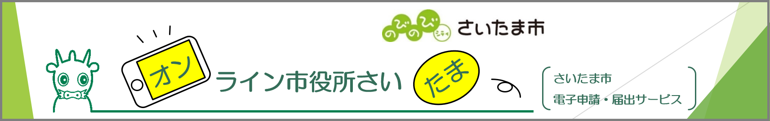](https://www.city.saitama.jp/001/915/017/p011055.html)

**１４．そ　の　他**

（１）限度額適用認定証、限度額適用・標準負担額減額認定証について

　　　　現在高額な医療費をお支払いされている場合には、加入している健康保険から高額療養費に係る限度額適用認定証又は限度額適用・標準負担額減額認定証の交付を受けると、指定難病にかかわらず、医療機関にて受ける保険診療の自己負担額が減額される場合があります。申請方法等については、加入する健康保険にお問い合わせください。

（２）埼玉県難病相談支援センター

　　　埼玉県では２か所に難病相談支援センターを設けており、さいたま市民の方もご利用できます。

※相談料無料

　　　●医療に関する相談など

　　　　難病相談支援員が、難病の患者やそのご家族の相談に応じています。(月～金：10:00～16:00)

　　　　　TEL　048-768-3351

　　　　　FAX　048-768-2305

　　　　　ホームページ　<http://esaitama.org/nanbyo/>

　　　●生活相談・就労相談など

　　　　　ピアサポーター（難病患者やその家族など）が患者会の紹介、日常生活の相談やピアカウンセリング

　　　　等を行っています。（月～金：10:00～16:00）

　　　　　TEL&FAX 048-834-6674

　　　　　ホームページ　[http://www2.tbb.t-com.ne.jp/snk/](http://www2.tbb.t-com.ne.jp/snk)

指定難病一覧（３４１疾病・５０音順）

【令和６年４月１日現在】

|  |  |  |  |  |  |  |
| --- | --- | --- | --- | --- | --- | --- |
| 告示番号 | | 指定難病名 |  | 告示番号 | | 指定難病名 |
| ア | 135 | アイカルディ症候群 |  | オ | 68 | 黄色靭帯骨化症 |
|  | 119 | アイザックス症候群 |  |  | 301 | 黄斑ジストロフィー |
|  | 66 | IgA腎症 |  |  | 146 | 大田原症候群 |
|  | 300 | IgG4関連疾患 |  |  | 170 | オクシピタル・ホーン症候群 |
|  | 24 | 亜急性硬化性全脳炎 　※略称SSPE |  |  | 227 | オスラー病 |
|  | 46 | 悪性関節リウマチ |  | カ | 232 | カーニー複合 |
|  | 83 | アジソン病 |  |  | 141 | 海馬硬化を伴う内側側頭葉てんかん |
|  | 303 | アッシャー症候群 |  |  | 97 | 潰瘍性大腸炎 |
|  | 116 | アトピー性脊髄炎 |  |  | 72 | 下垂体性ADH分泌異常症 |
|  | 182 | アペール症候群 |  |  | 76 | 下垂体性ゴナドトロピン分泌亢進症 |
|  | 297 | アラジール症候群 |  |  | 77 | 下垂体性成長ホルモン分泌亢進症 |
|  | 231 | α1－アンチトリプシン欠乏症 |  |  | 73 | 下垂体性TSH分泌亢進症 |
|  | 218 | アルポート症候群 |  |  | 74 | 下垂体性PRL分泌亢進症 |
|  | 131 | アレキサンダー病 |  |  | 78 | 下垂体前葉機能低下症 |
|  | 201 | アンジェルマン症候群 |  |  | 79 | 家族性高ｺﾚｽﾃﾛｰﾙ血症（ﾎﾓ接合体） |
|  | 184 | アントレー・ビクスラー症候群 |  |  | 266 | 家族性地中海熱 |
| イ | 247 | イソ吉草酸血症 |  |  | 336 | 家族性低βリポタンパク血症１（ホモ接合体） |
|  | 222 | 一次性ネフローゼ症候群 |  |  | 161 | 家族性良性慢性天疱瘡 |
|  | 223 | 一次性膜性増殖性糸球体腎炎 |  |  | 307 | カナバン病 |
|  | 197 | 1p36欠失症候群 |  |  | 269 | 化膿性無菌性関節炎･壊疽性膿皮症･ｱｸﾈ症候群 |
|  | 325 | 遺伝性自己炎症疾患 |  |  | 187 | 歌舞伎症候群 |
|  | 120 | 遺伝性ジストニア |  |  | 258 | ｶﾞﾗｸﾄｰｽ-1-ﾘﾝ酸ｳﾘｼﾞﾙﾄﾗﾝｽﾌｪﾗｰｾﾞ欠損症 |
|  | 115 | 遺伝性周期性四肢麻痺 |  |  | 316 | カルニチン回路異常症 |
|  | 298 | 遺伝性膵炎 |  |  | 257 | 肝型糖原病 |
|  | 286 | 遺伝性鉄芽球性貧血 |  |  | 226 | 間質性膀胱炎（ハンナ型） |
| ウ | 175 | ウィーバー症候群 |  |  | 150 | 環状20番染色体症候群 |
|  | 179 | ウィリアムズ症候群 |  |  | 209 | 完全大血管転位症 |
|  | 171 | ウィルソン病 |  |  | 164 | 眼皮膚白皮症 |
|  | 145 | ウエスト症候群 |  | キ | 236 | 偽性副甲状腺機能低下症 |
|  | 191 | ウェルナー症候群 |  |  | 219 | ギャロウェイ・モワト症候群 |
|  | 233 | ウォルフラム症候群 |  |  | 1 | 球脊髄性筋萎縮症 |
|  | 29 | ウルリッヒ病 |  |  | 220 | 急速進行性糸球体腎炎 |
| エ | 123 | ＨＴＲＡ１関連脳小血管病 |  |  | 271 | 強直性脊椎炎 |
|  | 26 | ＨＴＬＶ－１関連脊髄症 　※略称HAM |  |  | 41 | 巨細胞性動脈炎 |
|  | 180 | ＡＴＲ－Ｘ症候群 |  |  | 279 | 巨大静脈奇形（頚部口腔咽頭びまん性病変） |
|  | 168 | エーラス・ダンロス症候群 |  |  | 280 | 巨大動静脈奇形（頚部顔面又は四肢病変） |
|  | 287 | エプスタイン症候群 |  |  | 100 | 巨大膀胱短小結腸腸管蠕動不全症 |
|  | 217 | エプスタイン病 |  |  | 278 | 巨大リンパ管奇形（頚部顔面病変） |
|  | 204 | エマヌエル症候群 |  |  | 2 | 筋萎縮性側索硬化症 　　※略称ALS |
|  | 30 | 遠位型ミオパチー |  |  | 256 | 筋型糖原病 |
|  | 339 | ＭＥＣＰ２重複症候群 |  |  | 113 | 筋ジストロフィー |
| 告示番号 | | 指定難病名 |  | 告示番号 | | 指定難病名 |
| ク | 75 | クッシング病 |  | サ | 190 | 鰓耳腎症候群 |
|  | 106 | クリオピリン関連周期熱症候群 |  |  | 60 | 再生不良性貧血 |
|  | 281 | クリッペル・トレノネー・ウェーバー症候群 |  |  | 55 | 再発性多発軟骨炎 |
|  | 181 | クルーゾン症候群 |  |  | 211 | 左心低形成症候群 |
|  | 248 | グルコーストランスポーター1欠損症 |  |  | 84 | サルコイドーシス |
|  | 249 | グルタル酸血症1型 |  |  | 212 | 三尖弁閉鎖症 |
|  | 250 | グルタル酸血症2型 |  |  | 317 | 三頭酵素欠損症 |
|  | 16 | クロウ・深瀬症候群 |  | シ | 103 | CFC症候群 |
|  | 96 | クローン病 |  |  | 53 | シェーグレン症候群 |
|  | 289 | クロンカイト・カナダ症候群 |  |  | 159 | 色素性乾皮症 　　※略称XP |
| ケ | 129 | 痙攣重積型（二相性）急性脳症 |  |  | 32 | 自己貪食空胞性ミオパチー |
|  | 158 | 結節性硬化症 |  |  | 95 | 自己免疫性肝炎 |
|  | 42 | 結節性多発動脈炎 |  |  | 288 | 自己免疫性後天性凝固因子欠乏症 |
|  | 64 | 血栓性血小板減少性紫斑病 　※略称TTP |  |  | 61 | 自己免疫性溶血性貧血 　　※略称AIHA |
|  | 137 | 限局性皮質異形成 |  |  | 260 | シトステロール血症 |
|  | 262 | 原発性高カイロミクロン血症 |  |  | 318 | シトリン欠損症 |
|  | 94 | 原発性硬化性胆管炎 |  |  | 224 | 紫斑病性腎炎 |
|  | 48 | 原発性抗リン脂質抗体症候群 |  |  | 265 | 脂肪萎縮症 |
|  | 4 | 原発性側索硬化症 |  |  | 107 | 若年性特発性関節炎 |
|  | 93 | 原発性胆汁性胆管炎 |  |  | 304 | 若年発症型両側性感音難聴 |
|  | 65 | 原発性免疫不全症候群 |  |  | 10 | シャルコー・マリー・トゥース病 |
|  | 43 | 顕微鏡的多発血管炎 |  |  | 11 | 重症筋無力症 |
| コ | 267 | 高ＩｇＤ症候群 |  |  | 208 | 修正大血管転位症 |
|  | 98 | 好酸球性消化管疾患 |  |  | 177 | ジュベール症候群関連疾患 |
|  | 45 | 好酸球性多発血管炎性肉芽腫症 |  |  | 33 | シュワルツ・ヤンペル症候群 |
|  | 306 | 好酸球性副鼻腔炎 |  |  | 154 | 徐波睡眠期持続性棘徐波を示すてんかん性脳症 |
|  | 221 | 抗糸球体基底膜腎炎 |  |  | 138 | 神経細胞移動異常症 |
|  | 69 | 後縦靭帯骨化症 |  |  | 125 | 神経軸索ｽﾌｪﾛｲﾄﾞ形成を伴う遺伝性びまん性白質脳症 |
|  | 80 | 甲状腺ホルモン不応症 |  |  |
|  | 59 | 拘束型心筋症 |  |  | 34 | 神経線維腫症 |
|  | 241 | 高チロシン血症1型 |  |  | 9 | 神経有棘赤血球症 |
|  | 242 | 高チロシン血症2型 |  |  | 5 | 進行性核上性麻痺 |
|  | 243 | 高チロシン血症3型 |  |  | 338 | 進行性家族性肝内胆汁うっ滞症 |
|  | 283 | 後天性赤芽球癆 |  |  | 272 | 進行性骨化性線維異形成症 　　※略称FOP |
|  | 70 | 広範脊柱管狭窄症 |  |  | 25 | 進行性多巣性白質脳症 　　※略称PML |
|  | 332 | 膠様滴状角膜ジストロフィー |  |  | 308 | 進行性白質脳症 |
|  | 192 | コケイン症候群 |  |  | 309 | 進行性ミオクローヌスてんかん |
|  | 104 | コステロ症候群 |  |  | 214 | 心室中隔欠損を伴う肺動脈閉鎖症 |
|  | 274 | 骨形成不全症 |  |  | 213 | 心室中隔欠損を伴わない肺動脈閉鎖症 |
|  | 199 | ５p欠失症候群 |  | ス | 157 | スタージ・ウェーバー症候群 |
|  | 185 | コフィン・シリス症候群 |  |  | 38 | スティーヴンス・ジョンソン症候群 |
|  | 176 | コフィン・ローリー 症候群 |  |  | 202 | スミス・マギニス症候群 |
|  | 52 | 混合性結合組織病 |  |  |  |  |

|  |  |  |  |  |  |  |
| --- | --- | --- | --- | --- | --- | --- |
| 告示番号 | | 指定難病名 |  | 告示番号 | | 指定難病名 |
| セ | 206 | 脆弱Ｘ症候群 |  | タ | 44 | 多発血管炎性肉芽腫症 |
|  | 205 | 脆弱Ｘ症候群関連疾患 |  |  | 13 | 多発性硬化症／視神経脊髄炎 |
|  | 54 | 成人発症スチル病 |  |  | 67 | 多発性嚢胞腎 |
|  | 117 | 脊髄空洞症 |  |  | 188 | 多脾症候群 |
|  | 18 | 脊髄小脳変性症（多系統萎縮症を除く。） |  |  | 261 | タンジール病 |
|  | 118 | 脊髄髄膜瘤 |  |  | 210 | 単心室症 |
|  | 3 | 脊髄性筋萎縮症 |  |  | 166 | 弾性線維性仮性黄色腫 |
|  | 319 | セピアプテリン還元酵素（SR）欠損症 |  |  | 296 | 胆道閉鎖症 |
|  | 328 | 前眼部形成異常 |  | チ | 305 | 遅発性内リンパ水腫 |
|  | 28 | 全身性アミロイドーシス |  |  | 105 | チャージ症候群 |
|  | 49 | 全身性エリテマトーデス 　　※略称SLE |  |  | 134 | 中隔視神経形成異常症/ドモルシア症候群 |
|  | 51 | 全身性強皮症 |  |  | 39 | 中毒性表皮壊死症 |
|  | 310 | 先天異常症候群 |  |  | 101 | 腸管神経節細胞僅少症 |
|  | 294 | 先天性横隔膜ヘルニア |  | テ | 341 | ＴＲＰＶ４異常症 |
|  | 132 | 先天性核上性球麻痺 |  |  | 108 | TNF受容体関連周期性症候群 |
|  | 330 | 先天性気管狭窄症/先天性声門下狭窄症 |  |  | 172 | 低ホスファターゼ症 |
|  | 160 | 先天性魚鱗癬 |  |  | 35 | 天疱瘡 |
|  | 12 | 先天性筋無力症候群 |  | ト | 57 | 特発性拡張型心筋症 |
|  | 320 | 先天性ｸﾞﾘｺｼﾙﾎｽﾌｧﾁｼﾞﾙｲﾉｼﾄｰﾙ（GPI）  欠損症 |  |  | 85 | 特発性間質性肺炎 |
|  | 311 | 先天性三尖弁狭窄症 |  |  | 27 | 特発性基底核石灰化症 |
|  | 225 | 先天性腎性尿崩症 |  |  | 63 | 特発性血小板減少性紫斑病　※略称ITP |
|  | 282 | 先天性赤血球形成異常性貧血 |  |  | 327 | 特発性血栓症(遺伝性血栓性素因によるものに限る。） |
|  | 312 | 先天性僧帽弁狭窄症 |  |  | 163 | 特発性後天性全身性無汗症 |
|  | 139 | 先天性大脳白質形成不全症 |  |  | 71 | 特発性大腿骨頭壊死症 |
|  | 313 | 先天性肺静脈狭窄症 |  |  | 331 | 特発性多中心性キャッスルマン病 |
|  | 82 | 先天性副腎低形成症 |  |  | 92 | 特発性門脈圧亢進症 |
|  | 81 | 先天性副腎皮質酵素欠損症 |  |  | 140 | ドラベ症候群 |
|  | 111 | 先天性ミオパチー |  | ナ | 268 | 中條・西村症候群 |
|  | 130 | 先天性無痛無汗症 |  |  | 174 | 那須・ハコラ病 |
|  | 253 | 先天性葉酸吸収不全 |  |  | 276 | 軟骨無形成症 |
|  | 127 | 前頭側頭葉変性症 |  |  | 153 | 難治頻回部分発作重積型急性脳炎 |
|  | 340 | 線毛機能不全症候群（カルタゲナー症候群を含む。） |  | ニ | 203 | 22q11.2欠失症候群 |
| ソ | 147 | 早期ミオクロニー脳症 |  |  | 295 | 乳幼児肝巨大血管腫 |
|  | 207 | 総動脈幹遺残症 |  |  | 251 | 尿素サイクル異常症 |
|  | 293 | 総排泄腔遺残 |  | ヌ | 195 | ヌーナン症候群 |
|  | 292 | 総排泄腔外反症 |  | ネ | 315 | ﾈｲﾙﾊﾟﾃﾗ症候群（爪膝蓋骨症候群） |
|  | 194 | ソトス症候群 |  |  |  | /LMX1B関連腎症 |
| タ | 200 | 第14番染色体父親性ダイソミー症候群 |  |  | 335 | ネフロン癆 |
|  | 284 | ダイアモンド・ブラックファン貧血 |  | ノ | 334 | 脳クレアチン欠乏症候群 |
|  | 7 | 大脳皮質基底核変性症 |  |  | 263 | 脳腱黄色腫症 |
|  | 326 | 大理石骨病 |  |  | 122 | 脳表ヘモジデリン沈着症 |
|  | 40 | 高安動脈炎 |  |  | 121 | 脳内鉄沈着神経変性症 |
|  | 17 | 多系統萎縮症 　※略称MSA |  |  | 37 | 膿疱性乾癬（汎発型） |
|  | 275 | タナトフォリック骨異形成症 |  |  | 299 | 嚢胞性線維症 |
| 告示番号 | | 指定難病名 |  | 告示番号 | | 指定難病名 |
| ハ | 6 | パーキンソン病 |  | ヘ | 136 | 片側巨脳症 |
|  | 47 | バージャー病 |  |  | 149 | 片側痙攣・片麻痺・てんかん症候群 |
|  | 87 | 肺静脈閉塞症／肺毛細血管腫症 |  | ホ | 323 | 芳香族L-アミノ酸脱炭酸酵素欠損症 |
|  | 86 | 肺動脈性肺高血圧症 |  |  | 62 | 発作性夜間ヘモグロビン尿症 |
|  | 229 | 肺胞蛋白症（自己免疫性又は先天性） |  |  | 337 | ホモシスチン尿症 |
|  | 230 | 肺胞低換気症候群 |  |  | 254 | ポルフィリン症 |
|  | 333 | ハッチンソン・ギルフォード症候群 |  | マ | 112 | マリネスコ・シェーグレン症候群 |
|  | 91 | バッド・キアリ症候群 |  |  | 167 | マルファン症候群／ロイス・ディーツ症候群 |
|  | 8 | ハンチントン病 |  |  | 14 | 慢性炎症性脱髄性多発神経炎 |
| ヒ | 152 | ＰＣＤＨ19関連症候群 |  |  | /多巣性運動ニューロパチー |
|  | 321 | 非ケトーシス型高グリシン血症 |  |  | 88 | 慢性血栓塞栓性肺高血圧症 |
|  | 165 | 肥厚性皮膚骨膜症 |  |  | 270 | 慢性再発性多発性骨髄炎 |
|  | 114 | 非ジストロフィー性ミオトニー症候群 |  |  | 99 | 慢性特発性偽性腸閉塞症 |
|  | 124 | 皮質下梗塞と白質脳症を伴う常染色体 |  | ミ | 142 | ミオクロニー欠神てんかん |
|  |  | 優性脳動脈症 |  |  | 143 | ミオクロニー脱力発作を伴うてんかん |
|  | 58 | 肥大型心筋症 |  |  | 21 | ミトコンドリア病 |
|  | 239 | ビタミンＤ依存性くる病/骨軟化症 |  | ム | 329 | 無虹彩症 |
|  | 238 | ビタミンＤ抵抗性くる病/骨軟化症 |  |  | 189 | 無脾症候群 |
|  | 314 | 左肺動脈右肺動脈起始症 |  |  | 264 | 無βリポタンパク血症 |
|  | 128 | ビッカースタッフ脳幹脳炎 |  | メ | 244 | メープルシロップ尿症 |
|  | 109 | 非典型溶血性尿毒症症候群 |  |  | 324 | メチルグルタコン酸尿症 |
|  | 290 | 非特異性多発性小腸潰瘍症 |  |  | 246 | メチルマロン酸血症 |
|  | 50 | 皮膚筋炎／多発性筋炎 |  |  | 133 | メビウス症候群 |
|  | 36 | 表皮水疱症 |  |  | 169 | メンケス病 |
|  | 291 | ﾋﾙｼｭｽﾌﾟﾙﾝｸﾞ病（全結腸型又は小腸型） |  | モ | 90 | 網膜色素変性症 |
| フ | 183 | ファイファー症候群 |  |  | 22 | もやもや病 |
|  | 173 | VATER症候群 |  |  | 178 | モワット・ウィルソン症候群 |
|  | 215 | ファロー四徴症 |  | ヤ | 196 | ヤング・シンプソン症候群 |
|  | 285 | ファンコニ貧血 |  | ユ | 148 | 遊走性焦点発作を伴う乳児てんかん |
|  | 15 | 封入体筋炎 |  | ヨ | 198 | ４p欠失症候群 |
|  | 240 | フェニルケトン尿症 |  | ラ | 19 | ライソゾーム病 |
|  | 255 | 複合カルボキシラーゼ欠損症 |  |  | 151 | ラスムッセン脳炎 |
|  | 235 | 副甲状腺機能低下症 |  |  | 155 | ランドウ・クレフナー症候群 |
|  | 20 | 副腎白質ジストロフィー |  | リ | 252 | リジン尿性蛋白不耐症 |
|  | 237 | 副腎皮質刺激ホルモン不応症 |  |  | 216 | 両大血管右室起始症 |
|  | 110 | ブラウ症候群 |  |  | 277 | リンパ管腫症/ゴーハム病 |
|  | 193 | プラダー・ウィリ症候群 |  |  | 89 | リンパ脈管筋腫症 　　※略称LAM |
|  | 23 | プリオン病 |  | ル | 162 | 類天庖瘡（後天性表皮水疱症を含む。） |
|  | 245 | プロピオン酸血症 |  |  | 102 | ルビンシュタイン・テイビ症候群 |
| ヘ | 228 | 閉塞性細気管支炎 |  | レ | 302 | レーベル遺伝性視神経症 |
|  | 322 | β-ケトチオラーゼ欠損症 |  |  | 259 | ﾚｼﾁﾝｺﾚｽﾃﾛｰﾙｱｼﾙﾄﾗﾝｽﾌｪﾗｰｾﾞ欠損症 |
|  | 56 | ベーチェット病 |  |  | 156 | レット症候群 |
|  | 31 | ベスレムミオパチー |  |  | 144 | レノックス・ガストー症候群 |
| 126 | ペリー病 |  | ロ | 186 | ロスムンド・トムソン症候群 |
| 234 | ﾍﾟﾙｵｷｼｿｰﾑ病（副腎白質ｼﾞｽﾄﾛﾌｨｰを除く。） |  |  | 273 | 肋骨異常を伴う先天性側弯症 |

様式第１号　　　　　　　　　　　　　　　（表面）

下表の障害年金等を受給していない場合、こちらに☑してください。

追加の書類提出は不要です。

|  |  |  |  |  |  |  |  |  |  |  |  |  |  |  |  |  |  |  |  |  |  |  |  |  |  |  |  |  |  |  |  |  |  |  |  |  |  |
| --- | --- | --- | --- | --- | --- | --- | --- | --- | --- | --- | --- | --- | --- | --- | --- | --- | --- | --- | --- | --- | --- | --- | --- | --- | --- | --- | --- | --- | --- | --- | --- | --- | --- | --- | --- | --- | --- |
| 特定医療費（指定難病）支給認定申請書 | | | | | | | | | | | | | | | | | | | | | | | | | | | | | | | | | | | | | |
| 申請種別（　新規　・　更新　・　変更　） | | | | | | | | | | | | | | | | | | | | | | 受給者番号 | | | | |  | |  | |  | |  | |  |  |  |
| 受診者 | フリガナ | | | | | | サイタマ　タロウ | | | | | | | | | | | | | | | | | 年齢 | | | | 48 | | 生年月日 | | | | | | | |
| 氏名 | | | | | | さいたま　太郎 | | | | | | | | | | | | | | | | | 昭和50年1月1日 | | | | | | | |
| 住所 | | | | | | 〒338-0013  さいたま市中央区鈴谷7-5-12 | | | | | | | | | | | | | | | | | | | | | | | 電話  番号 | | | | 048-840-2219  日中連絡が取れる番号を記入してください | | | |
| 個人番号（マイナンバー） | | | | | | | | | | | | | | | | | | | | １月１日時点市区町村（さいたま市以外の場合） | | | | | | | | | | | | | | | | |
| 1 | | 2 | 3 | | 4 | | 5 | | 6 | | 7 | 8 | | 9 | 0 | | 1 | | 2 | 〒 | | | | | | | | | | | | | | | | |
| 加入医療保険 | | | | | | | | | 被保険者氏名 | | | | | | | さいたま　太郎 | | | | | | | | 被保険者証の  記号・番号 | | | | | | | 123　456789 | | | | | |
| 被保険者証  健康保険証の内容を記載してください  発行機関名 | | | | | | | さいたま市国民健康保険（中央区） | | | | | | | | | | | | | | | | | | | | |
| 病名 | 疾病名を記載 | | | | | | | | | | | | | 今後の書類希望送付先  ☑住民票と同じ | | | | | | | | | 〒  今後全ての書類を住民票住所以外に送付希望の場合のみご記入ください | | | | | | | | | | | | | | |
| 支給認定及び自己負担額に係る特例  該当するものに☑ | | | | | | | | | □ | | 人工呼吸器等装着 | | | | | | | | | | | | | □ | | 高額かつ長期（高額難病治療継続者） | | | | | | | | | | | |
| □ | | 軽症高額該当 | | | | | | | | | | | | | □ | | その他（　　　　　　　　　　　） | | | | | | | | | | | |
| □ | | 受診者が小児慢性医療給付受給者（受給者号：　　　　　　　　　） | | | | | | | | | | | | | | | | | | | | | | | | | | |
| 受給者証有効期間の遡り | | ☑ | | | 臨床調査個人票に記載された診断年月日又は軽症高額の基準を満たした日の翌日まで有効期間の遡りを希望する。  支給開始日の遡りを希望する場合はチェックしてください。 | | | | | | | | | | | | | | 1か月以内に申請が行えなかったやむを得ない理由  ※申請日から１か月以上有効期間の遡りを希望する場合のみ記入 | | | | | | | | | | | | | | | | | | |
| □臨床調査個人票の受領に時間を要したため  やむを得ない理由があり、１か月以上の遡りを希望する場合はいずれかにチェックしてください。その他の場合は、理由を詳細に記入してください。  □症状の等により、申請書類の準備や提出に時間を要したため  □大規模災害に被災したこと等により、申請書類の提出に時間を要したため  □その他（　　　　　　　　　　　　　　　　　　　　　　　　　　　　　） | | | | | | | | | | | | | | | | | | |
| 登録者証 | | | | | ☑申請する　　　　□申請しない　　　　□発行済  ※いずれも☑がない場合、申請の希望をしないものと判断いたします  ※発行された登録者証は、マイナポータル等によりご確認・ご提示いただけます | | | | | | | | | | | | | | | | | | | | | | | | | | | | | | | | |

|  |  |  |  |  |  |  |  |  |  |
| --- | --- | --- | --- | --- | --- | --- | --- | --- | --- |
| 住民税が  **非課税**の世帯は  必ず記入 | 受診者又は保護者が、以下の障害年金等のうち、いずれかを  **□受給していない　　　　　　　　　　　　☑受給している**  下表の記入及び対応は不要です　　　　　　下表の記入及び対応をお願いします | | | | | | | | |
| ☑ | 障害年金 | □ | 遺族年金 | □ | 寡婦年金 | | □ | 障害児福祉手当（福祉手当） |
| □ | 特別児童扶養手当 | | | □ | 労災等による障害補償給付、障害給付 | | | |
| □ | 特別障害者手当 | | | 受給額※ | | ７８０,０００円 | | |
| ※１月～６月申請の場合、前々年１月～１２月の受給額  　７月～１２月申請の場合、前年１月～１２月の受給額　をご記入ください。  また、受給額が８０万円以下の場合、金額のわかる書類（通帳の写し、支払通知書の写し等）を添付してください。  80万円以下の場合、金額のわかる書類が必要になります。  **【重要】**  **以下の場合、階層区分が低所得Ⅱ（自己負担上限月額５,０００円）となります。**  ・上記受給額を含めた受診者又は保護者の収入額が８０万円を超える場合  ・金額のわかる書類の添付がない場合又は非課税世帯にも関わらず記入がない場合 | | | | | | | | |

|  |
| --- |
| 私は、裏面の同意事項に同意し、本申請書に記載のとおり申請します。  代理人の方が申請する場合、ご記入ください。  裏面委任状欄もご記入ください。  受診者氏名　　　　　　　さいたま　太郎　　　　　　　　　さいたま市長殿  申請者（代理人）氏名　　さいたま　花子　　　　　　　令和６年　４月　１日 |
| 私は、厚生労働大臣に対し、指定難病の研究を推進するため、提出した臨床調査個人票が、別添「研究利用に関するご説明」のとおり、指定難病の治療研究等、指定難病に係る研究及び政策を立案するための基礎資料として利用されることを　　**☑同意します　□同意しません** |

（裏面へ）

（裏面）

|  |
| --- |
| <同意について>  ※＜同意について＞の内容をご確認のうえ申請してください。  ・さいたま市外に転出し、転出先実施機関から、支給認定に係る情報の照会があった場合に回答すること。  ・国、埼玉県及び本市が難病対策に関する目的に使用すること。  ・国、地方公共団体、保険者、医療機関等の関係機関に、医療給付に関する事項の照会を行い、その回答を得ること。  ・障害福祉サービス等の公的サービス利用時に、当該サービスを提供する公的機関が、マイナンバーを用いた情報連携により登録者情報を確認すること。 |

１．保護者（受診者が１８歳未満又は成年被後見人等の場合に、保護者等の情報を記入）

|  |  |  |  |  |  |  |  |  |  |  |  |  |  |  |  |  |
| --- | --- | --- | --- | --- | --- | --- | --- | --- | --- | --- | --- | --- | --- | --- | --- | --- |
| フリガナ | 日 | 電話番号 |  | | | | | | | | | | | | | |
| 氏名 |  | 個人番号 |  |  |  |  |  |  | |  |  |  | |  |  |  |
| 住所 | 〒  受診者が１８歳未満又は成年被後見人等の場合に、保護者等の情報を記入してください。 | | | | | | | | 続柄 | | | |  | | | |

２．支給認定基準世帯員（受診者と同じ医療保険に加入する者）□同一保険は本人のみ

|  |  |  |  |  |  |  |  |  |  |  |  |  |  |  |  |  |  |  |  |
| --- | --- | --- | --- | --- | --- | --- | --- | --- | --- | --- | --- | --- | --- | --- | --- | --- | --- | --- | --- |
| フリガナ | | | | | | | | | | | | | | | 生年月日 | １月１日時点  市区町村  （さいたま市以外の場合） | 続柄 | １６歳未満 | 指定難病又は小児慢性特定疾病の医療費助成を受けている者の受給者番号 |
| 世帯員氏名 | | | | | | | | | | | | | | |
| 個人番号 | | | | | | | | | | | | | | |
| １ | サイタマ　ハナコ | | | | | | | | | | | | | | 昭和51年  2月2日 | 東京都  練馬区 | 妻 | □ |  |
| さいたま　花子 | | | | | | | | | | | | | |
| 1 | 2 | 3 | 4 | 5 | 6 | 7 | | 8 | | 9 | 0 | 1 | 2 |
| ２ | サイタマ　ジロウ | | | | | | | | | | | | | | 平成30年  3月3日 |  | 子 | ☑ | 1234567 |
| さいたま　次郎 | | | | | | | | | | | | | |
| 2 | 3 | 4 | 5 | 6 | 7 | 8 | | 9 | | 0 | 1 | 2 | 3 |
| ３ |  | | | | | | | | | | | | | |  |  |  | □ |  |
|  | | | | | | | | | | | | | |
|  |  |  |  |  |  |  |  | |  | |  |  |  |
| ４ |  | | | | | | | | | | | | | | 受診者と同じ医療保険に加入し、指定難病又は小児慢性特定疾病の医療費助成を受けている者がいる場合、受給者番号を記入してください。 |  |  | □ |  |
|  | | | | | | | | | | | | | |
|  |  |  |  |  |  |  |  | |  | |  |  |  |

３．受診希望の指定医療機関情報（薬局、訪問看護事業者等を含む）

|  |
| --- |
| **各都道府県または政令指定都市の指定する医療機関であれば受診可能です。**  **受給者証には「各都道府県または政令指定都市の指定する医療機関」と記載されます**。 |

※指定医療機関につきましては、各自治体のHP等であらかじめご確認ください。

【委任状欄】（受診者以外の任意代理人の方が申請される場合に記入してください）

|  |
| --- |
| **委任者氏名**　　　　さいたま　太郎　　　　　　署名又は記名押印をしてください。  私は以下の者を代理人と定め、本申請に係るすべての手続きを委任します。  **代理人氏名**　　　　さいたま　花子　　　　　生年月日　昭和５１年　３月　３日  住所　　　さいたま市中央区鈴谷7-5-12  代理人が申請する場合、記入してください  電話番号　048-840-2219　　 続柄　妻  令和６年　４月　１日　　さいたま市長殿 |

|  |  |  |
| --- | --- | --- |
| 健康支援課記載欄  記入不要 | | |
| 支給開始予定日 | 重症度認定 |  |
| 軽症高額認定 |  |

**受付窓口一覧（受付時間　8時30分～17時15分　※土、日、祝、年末年始を除く）**

　さいたま市保健所　健康支援課

〒338-0013

さいたま市中央区鈴谷7丁目5番12号

TEL　048-840-2219

FAX　048-840-2229

1. **西区役所保健センター**

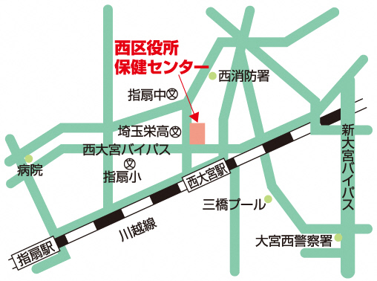

さいたま市西区役所１F

西区西大宮３丁目４番２号

TEL　620-2700　FAX　620-2769

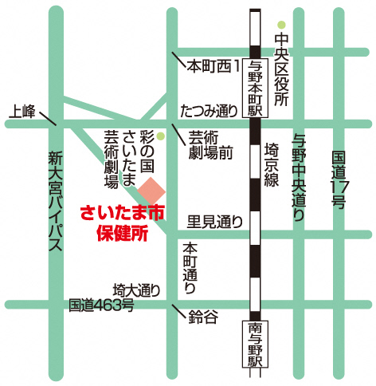

1. **浦和区役所保健センター**



浦和区常盤6丁目4番18号

TEL　824-3971　FAX　825-7405

1. **桜区役所保健センター**

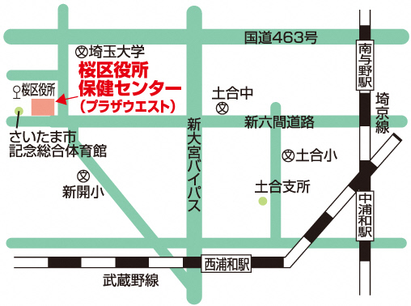

プラザウエスト３F

桜区道場4丁目3番1号

TEL　856-6200　FAX　856-6279

1. **中央区役所保健センター**

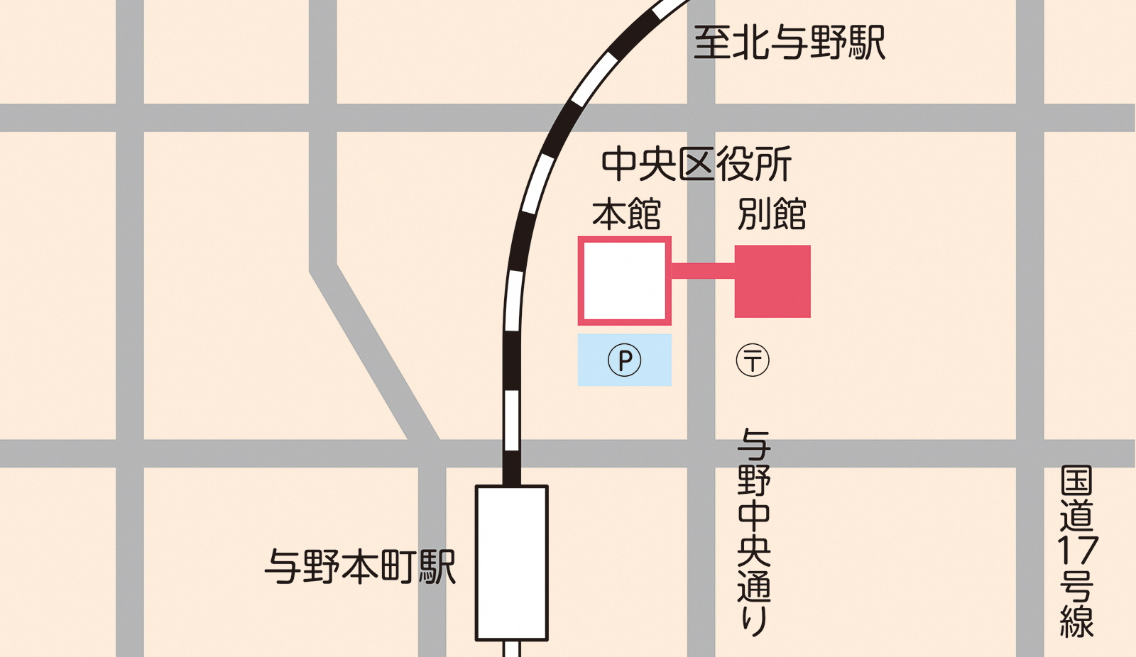

さいたま市中央区役所別館1F

中央区下落合5丁目7番10号

TEL　840-6111　FAX　840-6115

1. **見沼区役所保健センター**

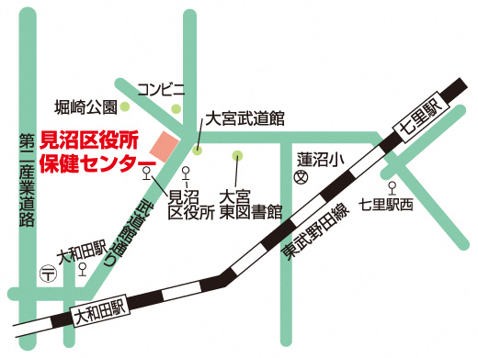

さいたま市見沼区役所１F

見沼区堀崎町12番地36

TEL　681-6100　FAX　681-6169

1. **大宮区役所保健センター**

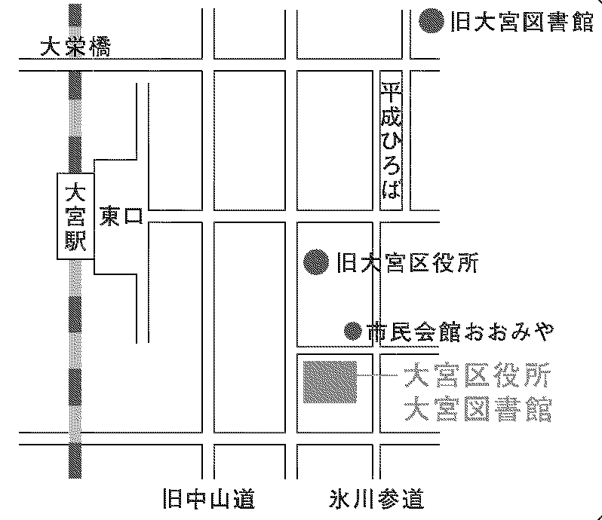

さいたま市大宮区役所４F

大宮区吉敷町１丁目１２４番地１

TEL　646-3100　FAX　646-3169

1. **北区役所保健センター**

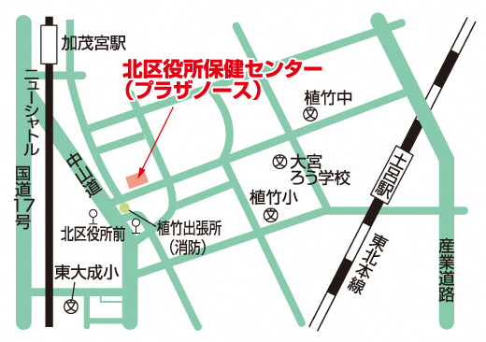

プラザノース３F

北区宮原町１丁目852番地1

TEL　669-6100　FAX　669-6169

あ

1. **緑区役所保健センター**



さいたま市緑区役所３F

緑区大字中尾975番地1

TEL　712-1200　FAX　712-1279

1. **岩槻区役所保健センター**



ワッツ東館４F

岩槻区本町3丁目2番5号

TEL　790-0222　FAX　790-0259

1. **南区役所保健センター**

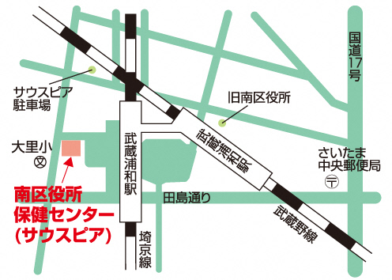

サウスピア７F

南区別所7丁目20番1号

TEL　844-7200　FAX　844-7279